Nom : ……………………………………….

Prénom : ……………………………………
Date : ……………………………………….

CAP
Electrotechnique Energie et Equipements Communicants
Epreuve EP3

Maintenance
de tout ou partie d’un ouvrage électrique

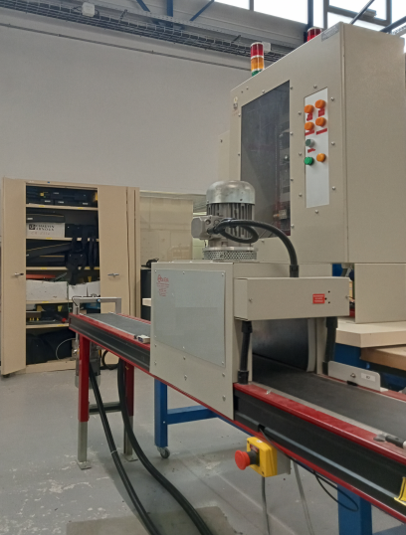

TAPIS ROULANT

Taches professionnelles :

TA4.1 | Réaliser une opération de maintenance préventive
TA5.1 | Echanger sur le déroulement des opérations, expliquer le fonctionnement de l'installation à l'interne et à l'externe

Compétences développées :
C05 | Valider le fonctionnement de l’installation
C06 | Remplacer un matériel électrique
C09 | Communiquer avec le client / usager sur l'opération

Maintenance préventive

Contexte professionnel :

On vous demande de réaliser la maintenance préventive du système TAPIS ROULANT
Pour cela, vous aller changer le relais KA2 et modifier sa temporisation à 20s.

ACTIVITE 1

Dans un premier temps, prenez connaissance du dossier du système en localisant sur l’implantation et le schéma électrique le relais KA2. Vous informerez oralement votre professeur !

Le matériel électrique à remplacer est identifié. oui non

Compléter le tableau suivant afin d’identifier les informations du matériel défectueux.
Marque et référence :  _______________________________  _______________________________ | Désignation et caractéristique :  ________________________________  ________________________________

Identifier en suite les risques professionnels afin de prévoir les mesures de prévention adaptées.

Indiquer les mesures prises :
____________________________________________________________________________________________________________________________________________________________________________________________________________________________________________________________________________________________________________________________________________________________________________________________________________________________________________________________________________________

ACTIVITE 2

Sélectionner dans le magasin le nouvel appareil à remplacer, en informer votre professeur.

Compléter le tableau suivant afin d’identifier les informations du matériel choisi.
Marque et référence :  _______________________________  _______________________________ | Désignation et caractéristique :  ________________________________  ________________________________

Le matériel électrique de remplacement est correctement choisi. oui non

Consigner l’installation, en informer votre professeur.

Maintenant, vous pouvez réaliser le remplacement du matériel électrique.
Déposer le matériel électrique défectueux et le remplacer par le matériel choisi.
Adapter si besoin l’implantation du matériel.

Réaliser le schéma électrique représentatif de l’intervention :

ACTIVITE 3

Avez-vous un réglage à effectuer ? oui non
Si oui, lequel ? _____________________________________________________________________________________________________________________________________________________________________________________________________________________
Contrôle visuel de l’installation.
Assurez-vous que le système est « hors tension » pour réaliser les contrôles suivants.
VERIFICATION PAR EXAMEN. (à faire avant la mise sous tension) | Conforme | Non  Conforme | Précisions éventuelles, méthode employée
Le matériel implanté est celui mentionné sur les documents ou schémas
La tension des appareils est égale à la tension d’utilisation.
Sectionnement coupant tous les conducteurs, neutre y compris.
Protection pour chaque circuit
Réglages des appareils de protection
Type des fusibles, des disjoncteurs
Appareillage avec IP2X minimum

Section des conducteurs adaptée aux protections et aux longueurs
Réalisation des connexions des conducteurs de bonne qualité

ACTIVITE 4
Un électricien exécutant habilité B1V est autorisé à réaliser des tests au voisinage de la tension. Il doit obligatoirement se munir avant toute intervention des équipements de protection individuelle (EPI).
Vous effectuerez ces essais en présence de votre formateur
Mesures sous tension de l’installation.

Appareil utilisé | Points de test | Valeur attendue | Valeur mesurée | Conformité
 | Arrivée bornier sur l’installation |  |  | oui non
 | En amont du matériel remplacé |  |  | oui non
 | En aval du matériel remplacé |  |  | oui non
 | Tension moteur |  |  | oui non
 | Courant moteur |  |  | oui non

Si Les étapes précédentes sont validées, l’armoire est fermée et verrouillée. Les EPI ne sont plus utilisés. L’essai total de l’installation peut être réalisé.

Contrôle du fonctionnement de l’installation.
Expliquer oralement à votre professeur votre intervention et valider le fonctionnement du système.

FICHE D’EVALUATION

ACTIVITES & TACHES à REALISER  ETRE CAPABLE DE |  | CRITERES D’EVALUATION | EVALUATION
 |  |  | TS | S | I | TI
Respecter les Instructions Permanentes de Sécurité (IPS). Utiliser les Equipements de Protection Individuelle (EPI) à bon escient. |  | Instructions permanentes de sécurité respectées.  Equipements de Protection Individuelle (EPI) utilisés à bon escient. | 2 | 1  1 erreur |  | 0
A3 : MISE EN SERVICE – A5 : COMMUNIQUER
T4.1 | Le matériel électrique à remplacer est identifié.  Le matériel électrique à remplacer est correctement déposé.  Le matériel électrique de remplacement est correctement choisi.  Le matériel électrique de remplacement est correctement installé.  Le fonctionnement est vérifié après rétablissement des énergies. | Informations correctement recueillies et consignées dans le bon d’intervention (référence, principales caractéristiques électriques). | 2 | 1  1 erreur |  | 0
 |  | Consignation et dépose du matériel correctement réalisées. | 4 | 2  1 erreur | 1  2 erreurs | 0
 |  | Le matériel choisi est parfaitement compatible avec celui à remplacer (référence, principales caractéristiques électriques). | 2 | 1  1 erreur |  | 0
 |  | Elément correctement remplacé (fixation, connexion, repérage, réglage, …). | 5 | 3  1 erreur | 1  2 erreurs | 0
 |  | Energie(s) correctement rétablie(s).  Test de fonctionnement correctement effectué. | 2 | 1  1 erreur |  | 0
T5.1 | Echanger sur le déroulement des opérations, Expliquer le fonctionnement de l’installation à l’interne et à l’externe | Explications du fonctionnement. | 3 | 2  1 erreur | 1  2 erreurs | 0

Axe de progressions :  …………………………………………………………………………………….  …………………………………………………………………………………….  …………………………………………………………………………………… | Note : / 20

